**Iria的催眠音声食用指南：基础篇**

大家好压！我是Iria，女体雌化催眠作品的主人翁喲～

**本篇是催眠音声食用指南的第2篇，是入门篇的后续，旨在帮助你更稳定地进入催眠状态。**

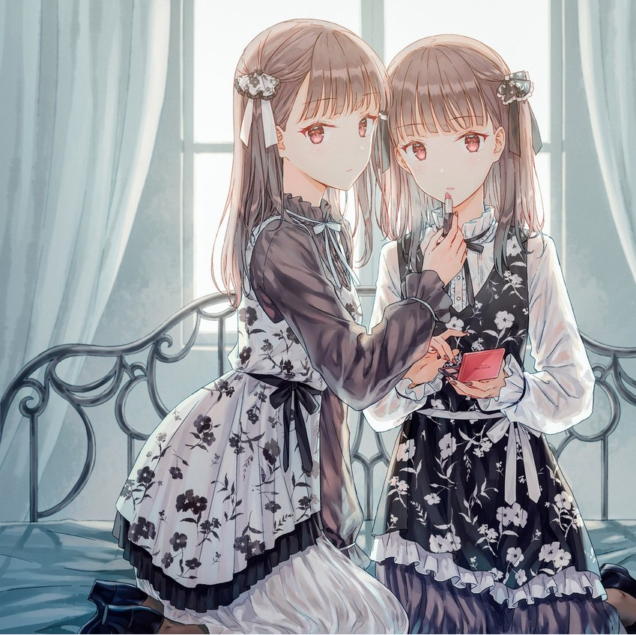

**感谢雏爱和呗娘还有音声群可爱小姐姐们的支持～咕了这么久Iria感到非常抱歉。**

先来复习下入门篇谈过的3点

1.找对作品。

2.用耳朵听，放松，不要刻意做任何事，包括想象。

3.循序渐进，催眠状态和快感都可以培养。

上面入门篇的3个要点已经**足以**让你进入催眠状态享受音声，所以如果你还没有体验过催眠音声，请按照入门篇来做。

另外，催眠不是安眠，不应该让你睡着；催眠也不是睡觉时听的音声，大概率不会让你做春梦或明晰梦。

对于刚接触催眠的同学来说，不需要对催眠抱有警惕感，催眠只是一种作品，不会像动漫电影中那样控制你的大脑。

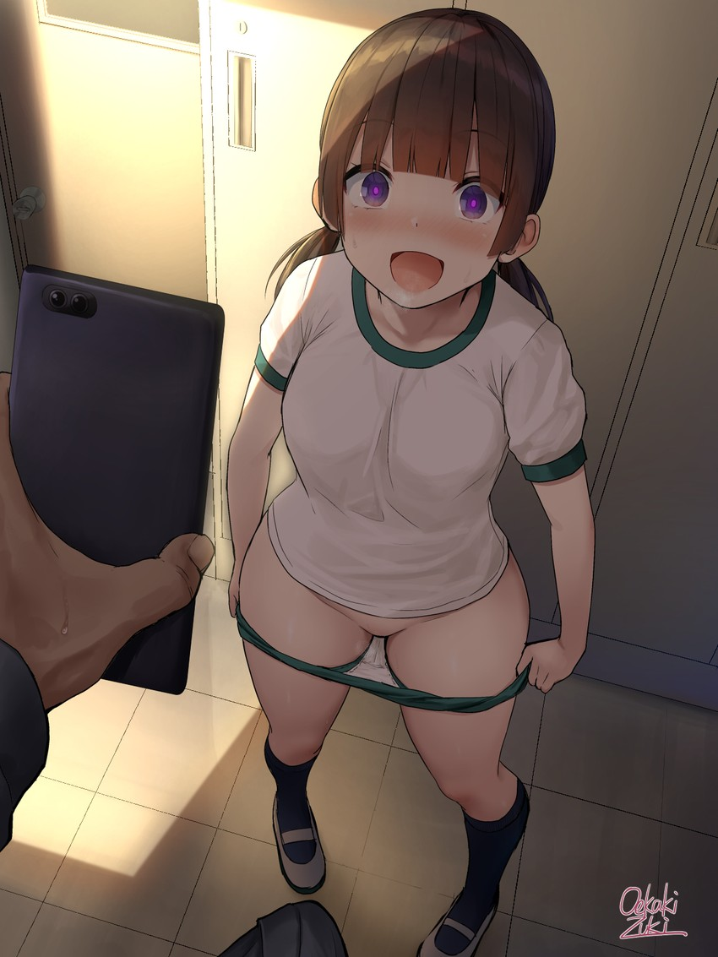

如果你已经大概有过音声的催眠体验，喜欢音声，但在听音声时依然会出现各种不顺利的状况，那么本篇或许可以帮助到你。

始终记住催眠音声的食用主线：

『放松听』/『静心听』/『注意力放在音声上』

以上表达的都是一个意思。

一个优秀的音声只需要这条主线就能解决所有问题。

为什么会解决所有问题呢，这个下面会详细说明。

可惜的是，大部分音声都没有那么优秀，我希望通过本篇和后续指南，让大家能更稳定地享受更多音声。

作为基础篇，本篇我想具体谈谈『**如何更快更稳定进入催眠状态』**和『**如何保持催眠状态/保证催眠的深度』**，顺便谈谈**如何积累快感**。

本质上，依然在解释『如何听』



思考良久后呢，我决定将本篇指南写成两种形式，上篇偏重概念与逻辑，下篇则注重感官体验，大家可以按目录，选择自己感兴趣的部分食用。

请将本篇指南当作『地图』使用。

地图怎么用呢？当然是需要的时候才用，根据自己的问题来寻找答案，而不是通读。

没有人会去背诵地图吧……



重要提示 WARNING /Iria的担忧

如果你已经能够顺利切稳定地进入催眠状态享受音声，那么请**不要**看本篇指南中你已熟知的内容。建议仅通过目录功能来判断/阅读自己最不熟悉的部分，或者干脆完全右上关掉本文。因为本篇指南中的信息，**很可能**会**干扰**你本来的催眠习惯，让你在催眠中不自觉地『思考』从而**降低催眠效果**。

如果你有自己的习惯，方法，理解听催眠音声，请按照自己熟悉的习惯和方法去做，去理解，请勿参考本篇中相应的内容，请忘了它。

对于刚入坑的同学，Iria强烈建议至少听过10小时左右的催眠后，再阅读本篇内容。

始终记得，催眠状态是一个很容易进入的状态，本篇内容则是将这个状态分解细化，帮助你理解催眠状态以及听催眠音声的过程。

但是，听催眠音声，主要是找一种或多种『感觉』，不是去『理解』什么是催眠，不是用『理论』去解析一个音声。每个人的『感觉』都是独特的，所以，你应该按照自己的感觉去做，抓住自己的感觉，Iria只是希望能指出其中比较重要的感觉，从而帮助你更好更快地寻找它们。

比如对『下沉』或『深度』这种，体会过催眠的人都大概明白是什么感觉，每个人对这种感觉的体验却极不一样，所以很难仅凭一篇文章告诉你怎么做。

大家要根据自己的情况好好抓住这些感觉噢～

**目录**

～我是姆露～

重要提示/警告

听催眠音声的理由

雌性催眠高潮是种什么体验

听催眠前的准备：一些可以/不可以做的事

前篇的TLDR，精简版

**前篇**

正文引言

概念部分：获得『沉浸感』的三大要素

如何放松与深化：3个类比

什么是深度

各阶段的目标：获得快感的路线图

导入阶段

选读：如何处理大量杂音和秒睡

选读：『关于催眠体质』

深化阶段

什么是印象？及如何建立印象

如何深化，让意识下沉

深化阶段如何判断深度？

选读：建立女体化印象的一些参考

选读：印象的2个例外

H阶段

如何找G点和阴蒂

为何没有图像感？

解除阶段

后篇

雏爱《呼吸法高潮》，Iria个人体验说明

最开始当然是两种形式共通的部分～

**听催眠音声的理由**

根据Iria的个人体验，催眠音声，尤其是女体化催眠音声，可以给人带来完全不一样的快感。

不用撸的M向催眠调教音声也能带来类似女体化催眠音声的快感，不过Iria还是偏好女体化这种。

催眠音声不仅能带来精神上的快感，而且能带来精神上的满足感。

在催眠很深的状态下，催眠音声能够带来一定类似**『记忆』**的效果，因此能从心理上**安全地满足自己**一些实现不了的愿望。

比如成为女孩子

比如作为女孩子

比如作为女孩子和女孩子

比如作为女孩子和男孩子

比如作为女孩子和狗

比如作为狗

你想要的和不想要的，催眠基本都能实现呢～

对于准·蓝孩子，或者准备手术/药物性转，那么女体催眠音声对精神也有很大的帮助，让你在安全地带获得满足感，帮助你熟悉如何从身体内部获得快感，如何将对快感的注意力从肉棒转移到体内，或者变成体内不高潮就完全硬不起来的妹汁小阴蒂，并让你更快地达到女性高潮。这种情况，催眠音声更类似一种疗法呢～

那么，**催眠音声带来的高潮**是什么样子呢？

**Iria体验过的快感有**

腰部发软

身体各部位微微发麻

明显来自会阴部的快感

呼吸急促，乃至呼吸不顺，心脏扑通扑通扑通

身体各部位类似低频电击按摩的快感

全身自发性颤抖/通电的感觉

感到G点/小豆豆/小穴/子宫的存在～而且可以慢慢开发～

有点难受的，被强行触发的快感

体内产生莫名的，甚至有些让人恐惧的不可控的快感（第1次感受时恐惧感更强

小腹深处向全身涌出的快感，让人完全忍不住大声呻吟

一库～～～一库～～～

一库是什么感觉？就是明白原来女孩子可以这么爽的感觉

被射入子宫的感觉



以上感觉都是身体自发产生的，所以『不要试图通过想象来重现这样的感觉』，或许**你还能体验到与Iria不一样，更让人欲罢不能欲仙欲死的快感呢**！

注意，音声通常不会一次性带来上述所有体验。

关于积累快感的一些方法，我会留到下期来写。（咕咕咕预警）

返回目录

**催眠前准备及注意事项**

**注意本段内容虽然和如何听催眠音声关系不大，但对催眠质量影响非常大！**

在你躺在床上，戴上耳机之前，可以做一些准备，以及一些最好不要做的事。

**催眠之友：**

淋浴/泡澡

拉伸

写字



**催眠之敌：**

饱腹

酒精

疲劳

较明显的尿意/干渴

噪音

心事

欢迎补充～

返回目录

**前篇的精简版**

**催眠品质的三个支柱**

『放松』：有放松才有一切，是深度的前提。

『深度』：有深度才能接受暗示，是沉浸感的前提。

『印象』：获得暗示，避免出戏的锚点；更容易获得快感。

**阶段性目标**

导入阶段：放松🡪深化

深化：深化🡪印象

H阶段：印象🡪快感🡪高潮

解除：解除

就是酱纸～

返回目录

**引言**

根据Iria若干年的催眠/自我催眠经验，**一次成功的催眠，思考得越少越容易进入状态**，换句话说，就是**在催眠中，**『**放弃』思考，能让你更顺利**。

催眠音声的一根主线永远是『专心听』，但专心听有着一些不易察觉的其它含义，比如：你不应该想着『如何才能专心听』，也不要因『分心，干扰，无法专心听』而『强行让自己专心听』，诸如此类。

只有听音声才能让你进入催眠状态。以看电影来做类比，想象下『投入地看一场电影』的感觉，将这种感觉转为『投入地听一段音声』

下面是放弃思考的错误姿势：

思考如何『放弃思考』

『专心想象』音声中描述的内容

『不断地想象』音声中描述的内容

说句蠢话：『思考』正是让你无法『放弃思考』的最大原因；然而问题是，我们经常无法意识到自己在『思考』

比如杂念多的时候，开始*想*如何减少杂念。

比如听到音声暗示时，开始*想*暗示究竟描绘的是怎样的场景。

比如*认为*只要强行让自己跟着每句暗示走，就能进入催眠状态。

比如突然没了状态时的不知所措，*想*着要要怎样才能再次进入状态。

Iria希望通过今天的基础篇，能够让大家在听催眠音声时尽量不去『思考』，而是将注意力更多地放在音声上。

基础篇的理想食用状态是：**看了后理解，然后忘掉**～因为想着如何听催眠，同样是一种无益催眠的思考呢～

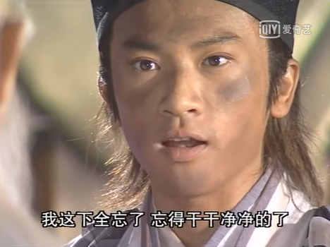

返回目录

**概念部分：获得『沉浸感』的三大要素**

本部分旨在帮助你理解听催眠音声时的身体和精神状态，你并不需要了解这些内容也能体验到催眠的乐趣。

什么是催眠？网上的解释有很多，对于催眠音声，Iria的个人解释和体验是：

**『在身体极为放松，注意力高度集中的状态下，近似梦境的体验』**

但本质上并不是做梦。所以不要尝试去达到做梦的状态，更不要睡着，催眠是一种非常独特的体验。

所以说，在我们听催眠音声/被催眠时，我们的意识和身体究竟在做什么？

嘛，也不用思考得那馍深～下面我用3个场景来做一个尽量简单的解释。

一次高质量的催眠，最重要的大概是『沉浸感』

下面的则是提高『沉浸感』的三个重要元素：

『放松』

『深度』

『印象』

如果你看到这里能理解，那么下面就不要看了～

听催眠时，你基本上就是在强化这3个要素。

三者大概关系是，**放松促进深度，深度促进印象**🡪印象带动快感🡪快感引发高潮。

后面再慢慢解释～

返回目录

**如何放松以及如何深化：三个类比**

先来解释『放松』和『深度』，这是导入和深化阶段的主要目标，也是催眠最重要的主旋律。

**最重要的主旋律，最重要的主旋律，最重要的主旋律**

**1.『射门』——接受暗示**

先想象下足球中球员射门的场景。假设成功接受暗示就是射门得分。

球好比是音声中的**指示/暗示**；而大脑**接受/理解/感受**到这个**指示/暗示**，就是进球得分。

所以我努力射就行了吧？！



个人以为**『努力地接受暗示』是很多人听催眠的第1个误区**。

主要两种情况有**『努力将单个暗示图像化』**和**『努力接受每个暗示』**

**为什么对大部分人来说，这两种方式不好用呢？**

因为在催眠时，你的意识既扮演着射手的角色，同时也扮演着守门员的角色。

就是说，越想接受暗示，大脑对暗示的抗拒感也会越强。而且大脑抵抗暗示的能力要比接受暗示强很多。



所以，**怎么才能将『暗示』这颗球射进大门呢？**

答案是：『放松』

首先是放松身体，用身体放松来促进精神放松。

越放松，意识这个守门员就越弱。而播放着的音声会让暗示自然地流入脑海。

一个不怎么会动的守门员，一个小孩子也能轻松射进呢～



放松身体后，再减少意识活动

什么是意识活动呢？就是你**主动**去理解，思考，想象，把握，操纵的一切思维活动，或者说一切你离开音声的任何主动行为，都是意识活动。

所以，接受暗示的关键其实是尽量不去『主动』做任何事，通过放弃意识来提高深度。不过，依然有一些你可以主动去做的事，特别是在深化和H阶段要构筑的『印象』

以上解释了为什么要『放松』以及接受暗示时意识的角色，但上面只是催眠的三个重点之一，请往下继续看，尽量综合理解这3个类比。

**2.『跟随』——放弃思考**

1中解释了如何更好地接受『暗示』的要点之一

『跟随』则是让你更好接受暗示的另一要点。

跟随本身则是一个大部分被动，小部分主动的过程。

音声是你的引路者，在跟随时，根据不同阶段，你应该有个**阶段性目标**，通常情况下不应该超过这个阶段性目标跑到音声的前面。



阶段性目标是什么呢，我会在下面音声4阶段里告诉你。

只要轻松地跟随音声，最终你就能达到**最终目的地——快感和高潮**。你可以根据自己状态调整与音声这个『引路者』的距离。因此，在听催眠音声时，没有必要紧紧地接受和想象每一个暗示，甚至不用听到每句话，稍微开个小差也完全没问题。保持自己的步调，能让整个催眠过程更加顺利。



和跟随者走路时很放松一样，听催眠音声时，在导入和深化阶段也应该越来越放松，减少思考。你不必也不应该按照指示去逐一想象/行动，尤其是一些你不擅长想象和描述复杂的指示，比如抬起手臂，脑海一片空白，走下旋转的楼梯，打开大门等描述。

在不失神/睡着的程度下『放松』并『放弃思考』，适当跟随音声，

**3.『潜水』——把握深度**

最后，催眠也比较类似潜水这一活动。

潜水时需要把握水的深度，太浅则无意义，太深则会陷入危险——你会卷入意识的深渊『失神/睡着』。对于大多数人，失神就意味着催眠的结束，不过好好睡一觉本身也很舒服呢～

那催眠的『深度』究竟是什么呢？

首先，稍微回到2中『跟随』的概念。

在听音声时，虽然你很希望跟着音声的暗示走，但至少开始时，大脑会拒绝跟着走，拒绝被暗示。

当你放松身体和精神后，大脑开始接受暗示，暗示对大脑的吸引力就是深度。

因此，深度可以说是**『放弃意识的程度』**

感受上，就是产生一种『被吸住』的感觉。注意这里的被吸住的感觉，一定是一种被动的感觉，而『跟随』则是比较主动的过程。

类比来说，就是『坐在小车上被拖着走』与『开车跟着走』的区别。

你可以被拖得很紧，但一定不要开车跟着很紧。

如果你被『放松』吸得更紧，那么就容易陷入睡眠。

如果你被『暗示』吸得更紧，那么就容易进入催眠。



类似生活中看动画，电影，小说时的投入感，『深度』是获得『沉浸感』和『催眠快感』的前置条件。

只是用听觉达到这一状态，会比视觉更难一点。

请注意，如前文所说，想要加深意识的深度，请不要去想象细节或不断想象每条暗示。也不要想着要去下沉下沉，而是试着去慢慢放弃意识。

感觉就像考试时，想着『一定要考好』并不能无法真正考好，关键是做题本身呢～

返回目录

**那么如何让意识下沉，达到更深？**

换句话说『如何不思考』

答案大约是：在放松的前提下，集中注意力去感受不需要思考的东西。

这个说明可能太抽象，下面就说说Iria自己的方式吧，我自己也用了**一定时间**才把握住这种让自己不思考的感觉。

**『想象自己在水面，然后慢慢下沉』**——这是Iria比较喜欢的一个**场景**。

一直去感受这种下坠感，杂念就会减少，意识就会更深。

为什么把握这种感觉需要一定时间呢？

因为，你需要将这种感觉练到一种类似肌肉记忆的程度（虽然和肌肉没关系～），让自己不需要思考就能再现这一场景。

就像说『柠檬』时，就能自然地想到柠檬的香气和酸味。

不过如果碰到导入/深化阶段质量高的音声，那么将注意力放在音声上当然是最好的。

熟练后，在非深化阶段让意识重新下潜的时间非常短，并不会影响听音声的质量（不如说能更好地让你接受H部分的暗示）



不一定要想象和Iria相同的场景，有的人甚至能通过想象**漂浮**来『下沉』

要注意的是，包括想象在内的所有**主动**思考都会让意识上浮，失去一定的深度；换句话说，**主动**思考的内容越多（详细程度），频度越高，就越容易失去催眠的沉浸感。相反，放松与放弃思考，则会让意识下潜，让暗示的效果更强，但代价则是让一些暗示溜走。一般，你不必时刻把握自己意识的深度（也不应该时刻把握深度，因为把握意识深度本身也是一种主动思考），尽量放松身体和意识，不睡着，并保持对音声的注意力。

返回目录

希望上面的3个类比情景至少能回答这些问题呢：

为什么我跟着暗示却进不了状态？

为什么我容易走神？

为什么我睡着了？

如何放松？

如何接受暗示？

如何集中注意力？

听催眠音声，并不完全是个被动的过程，但更加不是一个主动的过程，如果体质容易受到暗示，而且又能保持意识的深度，就很容易获得催眠体验，但如果不是这样的体质，稍微主动一点点，先放松，再深化，则一样能让催眠达到理想的状态。

所以，如果觉得自己并不属于天生容易受到暗示的体质，可以通过本篇中的一些方法来调整自己的状态来获得催眠体验。*稍微*带着一点『目标』来听音声。

不知道Iria解释清楚了没呢，欢迎提问噢～

推号：Iria @Iria04047949 或者 雏爱小阿姨@cdm_hiyokoai (强烈建议后者)

返回目录

**催眠四个阶段的目标以及如何做：快感地图**

本小段可以当作听催眠音声时的地图使用。不同的催眠阶段有着不同的目标，达到一定的目标再进入下一阶段可以让你的催眠更顺利。

**导入阶段**

**目标：**

**1.放松/下沉意识；**

**2.集中注意力，引导意识，让注意力保持在音声上。**

**导入阶段中，多数音声的暗示集中在放松，让意识下沉这些方面。因此，跟着音声就可以让你的意识下沉。**

导入阶段是进入催眠状态的第一步，这个阶段通常你应该让自己尽量放松，并集中注意力。

放松则包括身体放松和精神放松，催眠前的一些准备工作可以让你更容易放松；放松部分比较容易理解，这里就不多说了，相信对许多人来说，集中注意力才是困难的部分。



**排除杂念集中注意力，最简单实用的方法是：呼吸**。

腹式呼吸法很好用，但这里Iria则将其再简化一步，将呼吸分为：有意识的呼吸，和无意识的呼吸（自然呼吸）

**当你分神时，就有意识的呼吸，注意力放在吸气和吐气两个动作桑，同时放松身体。**

**当你杂念减少时，就自然地呼吸，让注意力回到音声上。**

如果你有自己的一套方法，用自己的熟悉方法效果会更好。这个利用呼吸调整注意力的方法其实源于冥想。

开始不一定那么顺利，请稍微坚持下噢。

\***选读选读尽量不读**之**『导入阶段的两个常见问题』**\*

稍微说下导入阶段最常见的两个问题

1，思绪杂乱，干扰多/脑中“噪音”大；

2，听着听着就睡着了。简单来说就是沉不下去，以及沉得太快。

**1的情况**：一般在你有3个以上不同杂念反复跳转时，才能说是“噪音”大；如果你只有1-2个杂念，可以直接参考前文中如何集中注意力部分。

首先，在听催眠前，不要做其他对视觉刺激强的事，比如看动画，电影，游戏；通常，睡前任何让人兴奋

如果你心平气和地开始听催眠，却依然容易想到杂事，那么怎么办呢？

干扰/“噪音”是一种分神的表现；这代表着你对催眠音声这种形式的作品还不熟悉，加上音声无法给视觉直接刺激，容易使人走神。和看不进书类似，意识一直停在表面。

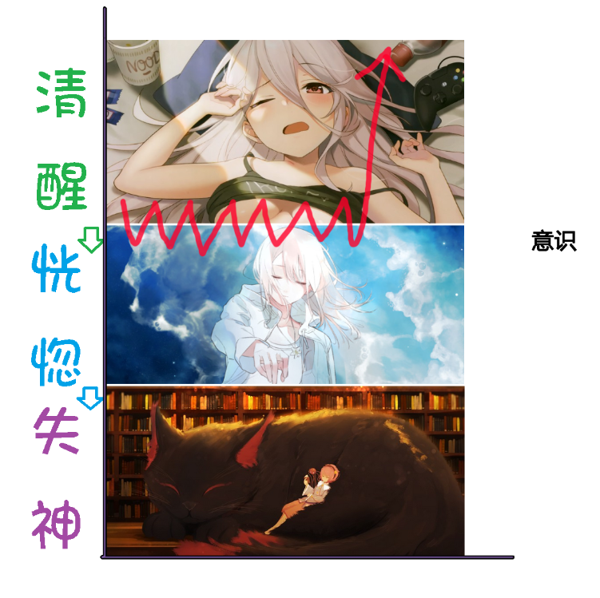

图：由于杂音的干扰，和你想要控制杂音的主动思考，让你的意识不断游移在清醒和恍惚之间，难以下潜。

如果你听音声总是走神，那么建议从非催眠类音声开始听，这里可以参考入门篇。

此外，你可能是属于容易兴奋的体质，但既然你每天都能睡觉，那么理论上听催眠音声也不会有什么决定性的困难。

一个降低杂音的基本流程是：

第一步：全身放松：头-脖子-肩膀-手臂-手-躯干-腰-大腿-小腿-脚

放松一遍后再观察/感受下身体哪些部位又绷紧了，将绷紧的部位再放松一次。

第二步：呼吸：先深呼吸几个循环，慢慢过渡到自然呼吸。

两个步骤不要同时做。

放松和呼吸时，如果杂音减少到2个，就让注意力回到音声上。

如果思绪还是很杂乱，可以*停下音声*，重复上述两步。

个人认为，杂音太多，主要还是听音声之前大脑受到了太多刺激。

**偶尔走神则是非常正常的现象，不必在意**。

我们平时看电影，写作或做任何事时，都会走神，很多时候我们自己甚至都没有注意到这种走神。比如看电影时拿一把爆米花吃，写字时突然喝口桌上的饮料这些情况。走神很正常，你只需要重新仔细听音声就可以了。

比如Iria自己会这样处理杂音——想象遇到的“噪音”是手机上的APP，于是手指向上一划，APP就被退出了。

或者，Iria会一边感受枕头的舒适感，一边听音声，时间不要太长，及时将注意力拉回音声。

你也可以开发出自己的一套方法。

**关键是**，熟悉听音声时遇到的各种状况，接受这些状况，因为大多数情况都是正常的现象而已（走神是很正常的呢！），在你熟悉音声后，就能更自然地排除干扰啦。

**2的情况**：为了避免秒睡，你应该保持一定的体力再听音声（这很重要）。

但不推荐在小睡后立刻听音声，因为此时的意识在自然地苏醒，下沉会变得困难。

在平时正常睡眠时间前1-2小时开始听音声，一般能保证你有足够的精力。

如果在保证精力的前提下依然秒睡，那么和1的情况相反，你是更容易放松的体质，意识下降得太快，容易进入失神的区域。

这样的情况，你可以稍微主动地想象一些音声中的场景，或者提前进入深化阶段，开始想象，构筑场景和印象，利用主动的意识来提升一点兴奋感和注意力，避免睡着。

返回目录

\***选读选读尽量别读**之**『关于催眠体质』**

很多人听了催眠音声后觉得无感，认为自己没有『被催眠』的体质。这里稍微解释下体质是怎么回事。

『催眠』并非是电影或者本子里那样描述一般，能将自己意识100%交给『催眠师』

但意识很深的时候，确实有种被带着走，不受控的感觉。但内心还是基本知道自己能控制身体的……吧？

催眠状态，本质上是一种注意力高度集中，让人进入沉浸/入迷/入神的状态。

也是每个人每天都会体验到的状态，看动画，电影，小说，开车，嗑瓜子都能进入这种状态。

催眠只是将这种状态由视觉+行为，转换到『听+联想』上，也就是接受暗示和想象。

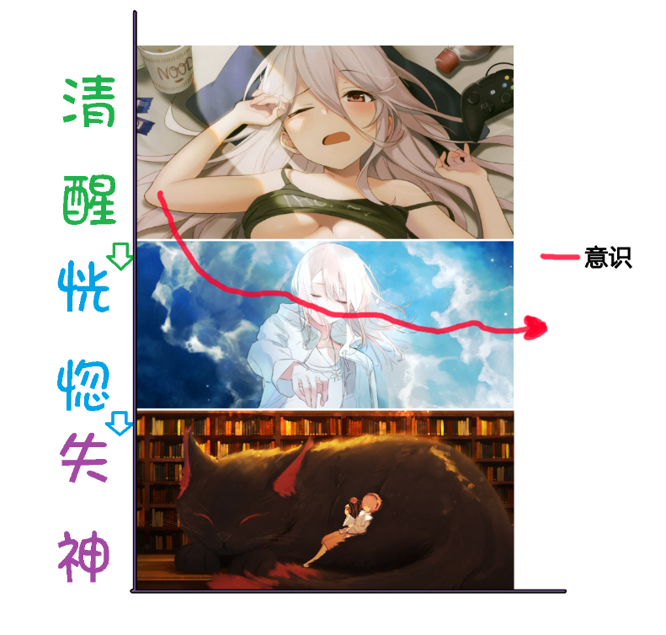

体质是如何影响催眠的呢？从上面的图中可以看出，从清醒到沉浸到失神，一次成功的催眠，你的意识大部分时间在沉浸区。

但不同的体质和生活习惯，会让你难以进入沉浸区，或者太快就失神。

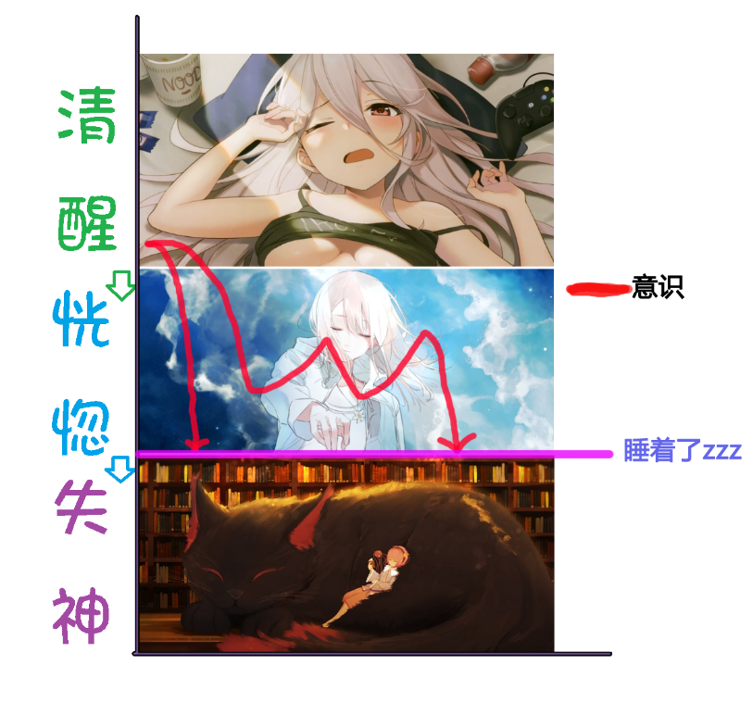

简单来说，就是意识向上，或向下的速度太快，从而\***难以控制\***

但是你可以利用一些技巧来改善，培养新的习惯，提高感度。看这篇攻略也许亦是一个好方法呢～

这个角度来看，利用催眠音声来获得快感，和获得前高/乳首高潮有很多类似之处。需要很多技巧，也需要掌握很多细节。

Iria认为，『能否被催眠』本身就是个伪命题。能通过动画，电影，小说获得代入感，就一定能进入催眠状态。

返回目录

**深化阶段**

**目标：**

**1.深化/保持状态**

**2.构建一个模糊，简单的自身『印象』**

**构建『印象』，是获得快感的基础，深化阶段承接导入阶段让意识继续下潜，并构建一些基本的想象内容。注意深化阶段和导入阶段有很多交互重叠的地方，并非间断式的阶段。**

在音声的深化阶段，你依然可以根据自己意识情况继续放松，让意识下潜。

深化阶段，注意力应该主要集中在音声上，对比导入阶段，这个阶段自己主动的行为应该更少一些。这个阶段里，应该不再像导入阶段那么容易走神或者被脑中噪音干扰。

这个阶段，可以开始通过『想象』构筑一些以图像为基础的『印象』

注意，是『印象』，也就是一种模模糊糊，朦朦胧胧的图像感，而非具体的『图形/画面』，**这种朦胧的意识比具体的画面感更重要**。

但应该保证意识的深度。因此不要过度想象。

那么，**解释下什么是『印象』**

在催眠里，Iria推荐，在需要想象的地方，不要在脑海里刻画得那么细致，只需要一个简单的印象就行了。

就像画画时先勾个轮廓线条，然后再来做细节；或者写文字时先写个提纲一样。

那么怎样才算一个印象呢，以女体化催眠为例。

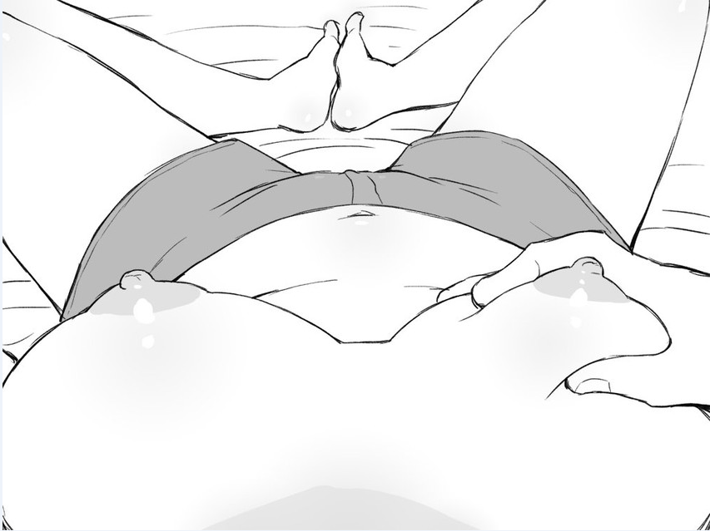

这张图，差不多就是一个女体化催眠中，对自己的『印象』

或者你也可以盯着这张图看1分钟，然后闭上眼睛，脑海里能出现的部分就是这张图的『印象』

很模糊，但你知道它描绘的是什么，并**不需要在**这个『印象』里添加细节。

在深化阶段，脑海里建立并保持这样一个『印象』，并稍微地认为『这就是我』即可，不要主动去加细节。细节可以在快感部分，当你已经进入一定深度，并保持高度注意力时去添加。

也可以完全不添加，只对自己说『这个就是我』就行了。音声的指示和你的大脑会自动完成其余部分。

关键在于能比较轻松地在眼前展现出这样一个模糊的印象。

**再强调一遍，『要模糊，不要细节』**。一定不要急。

后期对构建自身『印象』已经得心应手，就可以根据音声的内容来在印象里增加一些设定元素。比如音声中的服饰，体型等，否则就随着音声的暗示，建立一个最简单的印象就可以了。

深化阶段，就是让这个印象成为『音声世界的自己』，这个印象是你的**『锚点』**

所谓『锚点』，就是后续的『快感阶段』，让自己能随时回忆起这个印象。如果因为身体兴奋或者其他原因脱离了催眠状态，也能很快回到这个『锚点』

再跟着我念一遍『要模糊，不要细节』（神烦的Iria）



除了自身的『印象』，有时音声还会带着你建立一个『环境的印象』

许多音声在叙事时有一定的环境描写，比如电车内，图书馆内，床上，浴室等等。

和上面自身的印象类似，你也只需要一个大致的『环境印象』，然后将自身的印象代入这个环境印象。

以上大约就是深化阶段你需要做的事，注意一定要保持深度，如果没有深度，可以不建立印象，继续让自己意识下潜，并试着将注意力集中在音声上。

可以根据自身体质来调整印象的细致程度，但一般不需要完全还原音声中的所有暗示。

**橘鸽粒子：**

『吹弹即破，白皙柔嫩的皮肤，柔顺漆黑的长发，闪亮的大眼睛，纤长的睫毛，没有棱角的鹅蛋下巴，性感迷人的锁骨，柔软又坚挺的乳房，稍微用力就会折断的腰枝，丰满的翘臀和紧致的双腿勾勒出俏丽的曲线，小巧可爱的双足被过膝袜轻轻地裹住』

在催眠中想象出一个这样完整的印象非常困难，也无必要。你不需要这么多性感点来体验催眠的快感。

你可以在前面构建好的印象中，根据上面的指示，来强化你*个人偏好*的部分，同样不需要细致入微。

于是上面的描述可以简化为：『柔软坚挺的乳房，细长的双足穿着过膝袜，下面踩着水蓝色的坡跟系带凉鞋』并将其代入此前建立的印象里。



没错～在印象中加入你自己喜欢，暗示中没有的元素也可以噢～

但如果强行想象每个部分，只会让你意识上浮，变得难以代入。

所以加入你最不用刻意去想象的内容就好～

返回目录

**深化阶段如何判断深度？**

同样，只说下Iria自己的判断方法。

注意不要过多地去判断自己的深度，因为这1次判断也会降低深度。

Iria可以根据对自己身体的模糊度，来判断深度

比如清醒的时候，可以根据自己的意识来感受身体某个具体位置，比如膝盖上方3厘米或者大腿的宽度。

但意识深化后，身体的界限就会模糊，如果不仔细去感觉，就无法真正感受到这些具体的位置。

就是有种无法判断自己身体具体形态的感觉。

居然是用『无法判断』来做『判断』呢～



返回目录

**\*选读，关于女体化印象的一些参考**

人对自身的印象是很强烈的，所以一个不同的『印象』在初期比较难保持。这里分享下Iria如何建立/保持催眠中『女体化的印象』

总的思路是：强化区别大的部位，放弃区别小的部位，注意变化连接点。

值得强调的区别大的部位：腰部，会阴部（包括生殖器），胸部，小腿，臀部

大概可以放弃想象，比较接近的部位：头，脖子，大腿，眼睛

可选的部位：头发，睫毛，下巴，锁骨，肩膀，背部，足部，身体的柔软感，皮肤的光滑细腻感

必须想象的部位：你喜欢的任何部位

所谓连接点，就是这些部位和其他部位连接的部分，变化开始及结束的“那一条线”。

比如下胸围，大腿内侧，膝盖上方（大腿围缩小过渡到小腿，差不多就是过膝袜的袜口）

区别大的部位也是从最明显的特征来一步步建立印象，不用去想象细节。

腰部强调纤细感，收紧后往下放大。

胸部强调隆起感。

臀部强调从腰部开始的翘起感，以及左右更大的跨度。

小腿强调从膝盖上面一点点开始，向下的纤细感。

会阴部要有臀部跨度变大后，大腿内侧的间隔感。

保持模糊的图像就好～

返回目录

**\*****选读部分，尽量不读之关于『印象』的两个例外**

建立『印象』可以让自己更容易代入音声，尤其是女体化催眠音声。

例外1，对于非女体化类别的音声，直接将你『对自己的印象』，代入音声就可以了。你可以强化一些音声中其他内容的印象，比如各种道具或Play，以及音声中的对象。

根据Iria的经验，依然是『自身印象』+『场景』，最容易加深催眠深度。

第2个例外是对于蓝孩子。

如果已经很熟悉自己女性化的身体，那么同样可以将『对自己的印象』代入音声。

但无论是『对自己的印象』还是纯粹的『建立起来的印象』，在催眠中，应该尽量用『印象』来体验音声，而不是用躺在床上的自己。

返回目录

快感积累和高潮并不是本篇的重点部分，所以这里稍微点到即止。

**实用阶段/快感积累：**

**目标：**

**1.强化/扩展/使用『印象』**

**2.积累快感，提升敏感度**

**3.高潮：通过『放弃』来释放快感**

『深化阶段』结束时，你应该大概达到『放松』，『一定的深度』，『注意力集中』以及『建立起一个稳定的印象』这4个目标。

『放松』能让你达到更深的程度。

『深度』和『注意力』让你更容易接受暗示

『印象』是你享受催眠暗示的基础，可以避免『出戏』

*所谓出戏，一般是指在催眠中，突然强烈地感受到自己的存在感，强烈地感受到『现实世界的自己』，而非『音声世界的自己』。



在实用阶段，依然应该让意识下潜，保持放松，并将注意力集中在音声上。

然后通过『印象』来和音声互动，提高感度和快感。

请放心，通过『印象』获得的快感也会反映到你自己身上。

因为这个时候，哪边是『印象』，哪边是『自己』，界限已经模糊不清了噢。

快感一般会随着音声的暗示而逐步积累，下面只分享Iria听实用部分时的一点体会；

首先，不要『期待』快感，而是去『捕捉』快感。

如果你开发过乳首或者前列腺，可能明白是什么意思。

实际体验的状态就是不要去想象/期待更强烈的**『具体的快感』**，而是体会捕捉『当前』的感觉。换言之，就是保持对高潮的兴奋感，但不要想象高潮时身体会怎么痉挛等现象。

重复当前的快感可以自然地让你更舒服，但如果你想象/期待中的快感并没有实际发生，快感就会减弱。

而且主动想象和期待，会让意识上浮，降低音声暗示的效果。



**煮个栗子**：

比如将你的快感分为1～5级依次增强。

一般开始到中期，你会感受到1-3级的快感。

当你感受到123221232111223……这样1，2比较多的节奏时，不要期待3，更不要期待4或5

当你感受到233322233323333……这样时，也不要期待4或5

当你后期达到23334332334222122123……这样时，不要期待4

当你感受到2334443334443323444……这样时，不要期待5

总而言之，尽量去感受你当前获得的快感，不要主动地去期待更强烈的快感。

同时尽量放松身体，这样快感会更强烈，但也不要反复去提醒自己应该放松。

是不是有种**『所以到底应该怎么样做才好嘛？？？』**的迷惑感呢？

其实『顺其自然』就是最好的呢，但快感来到时，总会主动地去渴求更强烈的快感，但『操纵快感』一般来说只能达到反效果。

因为『期待快感』和『操纵快感』都属于主动思考的范畴，在催眠中应该避免。

『放松』『深度』『印象』依然是提高催眠体验，增加快感的主轴。

在积累快感的阶段，你要『放松身体』，『注意力集中』在『音声和快感』上，并让音声暗示来玩弄你的『印象』

但快感部分还是留给下一篇来说吧～

*选读之**『 为什么我怎么想象都没图像感？』**

有的同学可能会碰到，怎么放松，怎么想象，也没有图像感的情况，怎么半呢？？



锵锵锵锵～～答案是：并不需要图像感。

前面强调『印象』是一种模糊的感觉，实际上，这种感觉甚至连图像都不需要。

需要的只是『认识到是这个样子』而已

而且，意识越深，越容易产生这种感觉，进而产生图像感。

所以，如果没有图像感，或者没有代入感，请继续深化。和『射门』的描述一样，你越想实现它，就越实现不了呢。

请深化～

返回目录

\***选读之『如何寻找小穴里的G点』**

咳咳，说到这个，还是挺害羞的。



女体催眠中，你可以找到一些身体上物理性不存在的部位和器官。

怎么说呢，催眠时这些部位，虽然感觉很模糊，但确实有种『就是它呢』的体会。

比如小豆豆的感觉，和肉棒不一样，但和龟头有点类似，可是产生快感的位置却不同。

咳咳咳，那么来说说怎么找G点。

首先尽量深化，如果深化后听音声已经找到了，就别看下文了。

深化后，感觉菊穴上方的小穴口。

然后想象下自己用手指抠小穴的场景。

现实中，稍微用想象中对应的手指做出插入和抠动的动作。很轻就可以，轻到甚至不动都可以。

随着手指在小穴内慢慢深入，探索，会出现一个稍微敏感的点，痒痒的，或者轻微地触电感。

有人说其实就是找到了前列腺的位置，emmmm，是不是呢？



你可以用同样的方法找阴蒂。

沿着刚刚小穴口继续向上。

会有个稍微有感觉的地方，这时想象用指尖去挑逗，摩擦的动作。

同样现实中对应手指做出轻微的动作。摩擦时会有个比其他位置更敏感的点。

或者给自己一个『小手指的指尖是阴蒂』的暗示，然后换根手指去轻轻地摸，越轻越好，注意保持意识的深度，不要刻意想象感觉，让感觉自己浮现出来。

一会儿后，小指指尖的触感会映射到会阴部某个点上。

话说，这个方法是Iria以前在某本讲催眠的出版物上看到的！果然读书让人快乐呢～

返回目录

**催眠解除部分**

**没有多少技巧，其实挺重要，建议听，不听也没啥不好的后果。**

**纳里！？就这？**



经雏爱小姐姐的提示，解除部分其实另有重要的作用。

首先是在催眠后不睡觉的情形，解除部分能让你恢复精神，去除催眠带来的恍惚感。

其次则是有的催眠，解除部分会有长期暗示，让你下次催眠的状态更好。

所以大家一定要听噢～

上述4个阶段，其实是你的身体状态，不一定与音声的各章节同步，能配合音声当然好，但一般应该按顺序推进，各个阶段之间会有重叠部分。

返回目录

*选读之选读可以完全不读，**关于深度的进一步地解释**

『意识的深度』及催眠时意识如何变化？

深度是一种比较综合性的感觉。放弃意识可以让你获得更好的深度，但在达到一定深度的催眠状态时，并不用特意去放弃意识，也能让意识下潜，达到更深的位置。

既不是单纯的放松，也非单纯的注意力集中。放松时意识会自然下沉，但注意力集中时并不会自然上浮，只有在主动思考时才会上浮。

如果将意识前进方向当作向量，那么放松则是让前进方向向下，主动思考则是向上，而注意力只会让你在当前方向上继续直走，是一种推动感吧。

下图大概可以解释下意识是什么，你的意识从『完全清醒』到『恍惚/入神』再到『失神/睡眠』

一般，如果能让你的意识一直处于**恍惚/入神**这一段注意力高度集中的状态，那么催眠的效果就会很好。

理想状态是这样

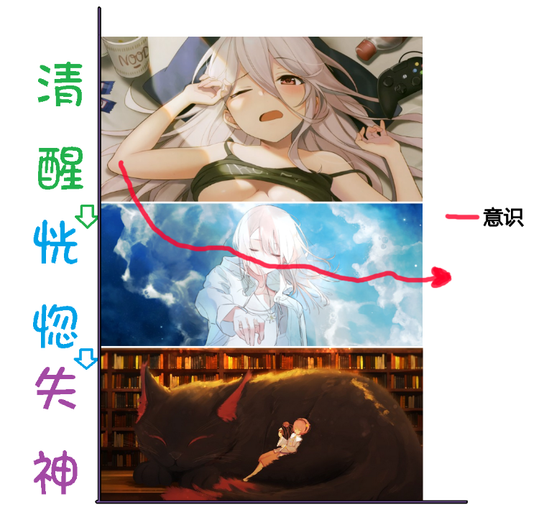

但其实这样也无伤大雅

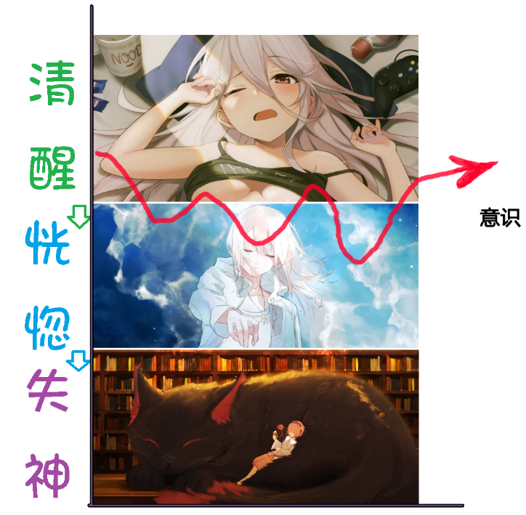

虽然Iria图中的三个状态的区间似乎差不多大，但实际上其实恍惚/入神状态的区间非常小，大概是这样：



至少对Iria来说，早期听催眠时很容易脱离恍惚区呢。

因此催眠时很容易成为这样

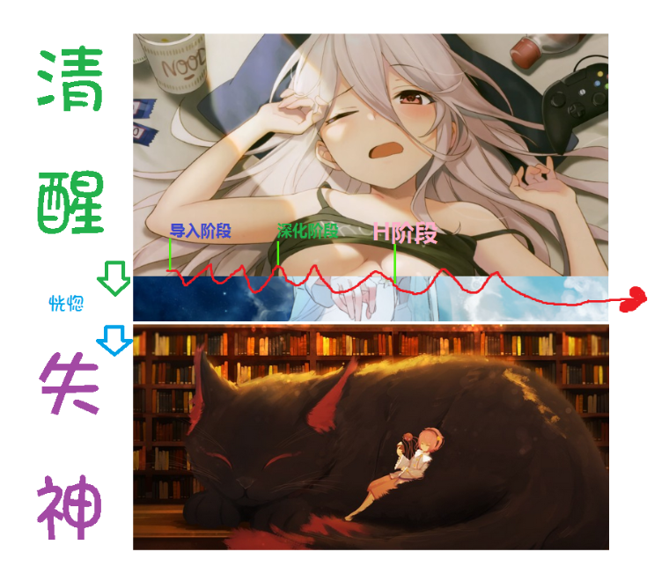

嘛～只要恍惚区间在深化阶段后占大部分就行啦，深化阶段开始时最好也在恍惚区。

再次强调，所有的『有意识』的*主动*行动，都会让意识向上偏移，即你的所有*主动*行为。

比如，你察觉到现在深度不够，决定再放松点身体和意识。这个察觉本身会让意识向上，变得清醒一点，但随后放松，听音声的行为又会让意识向下。

因此，如果你不断*提醒*自己，要放松，要放松，要放松，要放松，结果会让你越来越清醒。

此外，听音声时，任何思维的转换相当于主动思考，如果转换后的思维又继续是『主动』的行为，则会让你的意识向上爬很多。连续这样的行为会让你彻底清醒。

比如上次我曾提到的描述：

“乳房被抓住，左边乳头被手指玩弄，右边乳头被吸吮，双腿被分开，小穴被肉棒进进出出，菊穴里插着自慰棒，嘴里不断发出 啊昂，啊昂的呻吟……“

碰到这种描述过多的指示，我反而会只想象其中1至2个内容，因为这一段对意识的实际作用是：想象乳房，想象左乳头，想象右乳头，想象双腿，想象小穴，想象菊穴，想象声音；

这一段会让你的意识上升非常多，容易破坏催眠状态（恍惚集中/沉浸感）。

（上篇结束）

返回目录

**后篇**

那么，让我们随着雏爱酱的音声一起开始吧～

**『呼吸法女性高潮催眠』**

**Iria的个人体验**

**导入部分开始**

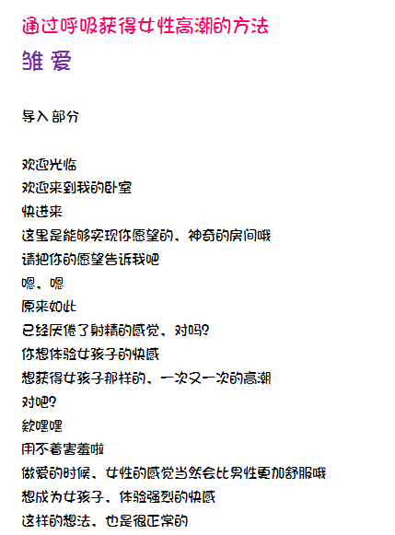

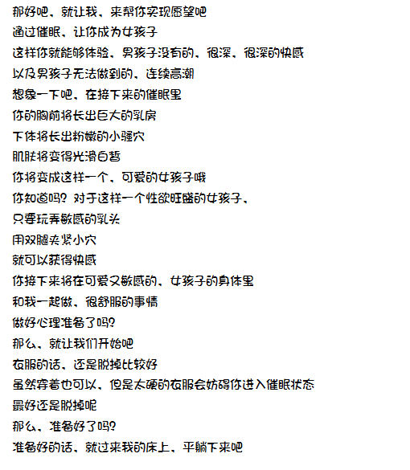

催眠音声开始，稍微熟悉下CV的声音和音声的主题。想到一会就能成为女孩子，体验到女体高潮，身心就都兴奋起来了呢！虽然有点点兴奋，但听催眠还是得冷静下来，如果之前没有拉伸按摩身体，现在就开始放松下来吧。从头部开始向下到脚尖，感受下身体上有没有哪部分肌肉比较紧绷，在雏爱甜蜜的声音包围下开始放松～放松～

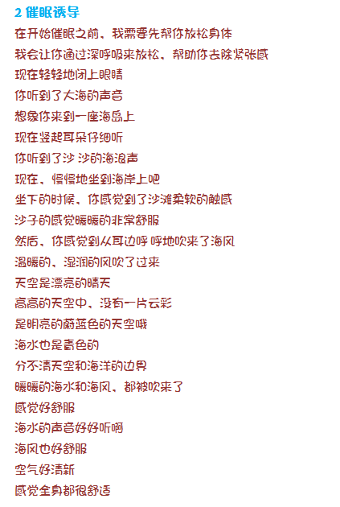

导入部分正式开始，告诉自己，不要思考太多，身体放轻松，跟着声音走就行啦。

稍微地深呼吸，不必紧张，不会出错。

闭上眼睛，注意闭上眼后眼部肌肉也要放松，眼前只是一片黑暗，不用思考，不用在这片黑暗中去寻找图像，放弃视觉，放弃～

有海浪声，有海风声～舒缓的音效让人放松～先随着音效放松～伴随着海浪的声音，让意识慢慢下沉。

四肢开始慢慢舒展，身体的感觉也在缓缓远去。有没感觉到自己随着音声来到了沙滩上呢？没有的话也不用着急～不用急着让自己来到沙滩上噢。

假如觉得有必要，可以再次感受下身体肌肉的紧张感并放松。

海浪的声音～海浪的声音～虽然只是耳机里的声音，但最早录制的时候，会是在海边吗 ？一定是在海边吧？那是一片怎样的海滩呢？如果，我在那个旁边，会是一个怎样的情景呢？坐在白色细沙的沙滩上，碧蓝的海水和天空，对，就像音声里描述的那样，就让音声告诉我那是一片怎样的海吧。

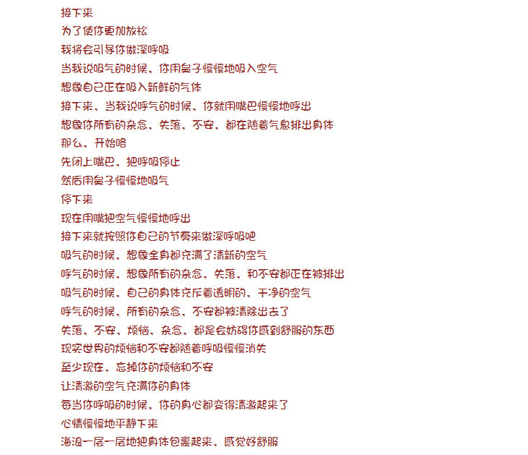

随着音声慢慢呼吸，不需要复杂的思考，不需要考虑怎样才是正确的呼吸方式，只要自然地，跟着指示，跟随着，想象着呼吸，在这片海滩上。眼前能不能“看到”海都没关系，只用跟着音声，让音声带着意识向前。

还有杂念吗？不必刻意去赶走杂念噢。比如，我坐在海滩上，望着眼前的涌起又退下的波浪，心里会想些什么呢？也一样会有很多思绪吧。其实都是一样的呢，不用特意去压制什么，随它而去吧。

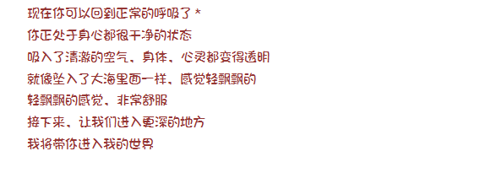

回到正常的呼吸？啊咧，前面已经忘记要深呼吸了？说明很早就已经放松了呢。带着这样的舒适感继续随着音声前进吧。

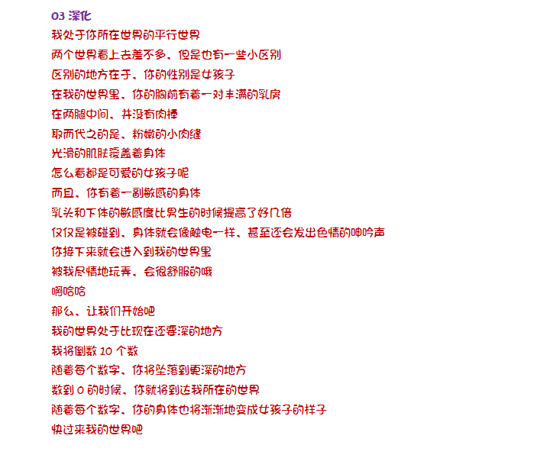

身体放松了吗？能自然地跟着音声走了吗？如果觉得还差一点点，那么就继续放松，继续找到下沉的感觉～

如果想要更进一步，就随着深化部分里雏爱姐姐的声音，来寻找自己的模样吧～

可以自然地跟着音声来想象出自己的模样，也可以参考音声，稍微主动地让自己变成心中的模样。

随着指示，开始让眼前浮现出一个模糊的图像，一个模糊的，女孩子的身体。

再过一会，这具身体就会被玩弄，变得兴奋，变得敏感，获得女孩子的快感，甚至高潮呢，所以，现在一定要好好地让这个印象稳定下来噢。

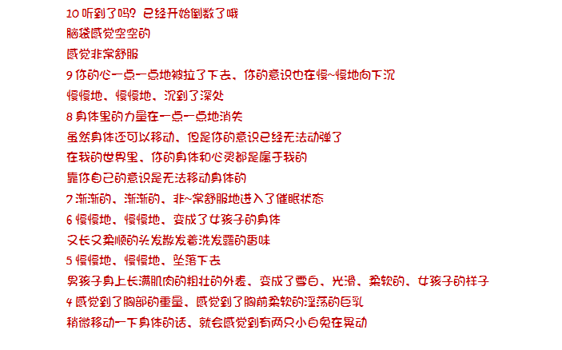

边放松，边让这个模糊的印象呈现在脑海里。意识随着音声下沉，眼前似乎也有了一个模糊的女孩子的身体。

如果很容易“看到或感觉到“这幅身体，那么可以跟着指示让她更具体一些。雪白，柔软，没有棱角的身体，光滑的皮肤；向下看，隆起的胸部，啊，是自己的身体呢～

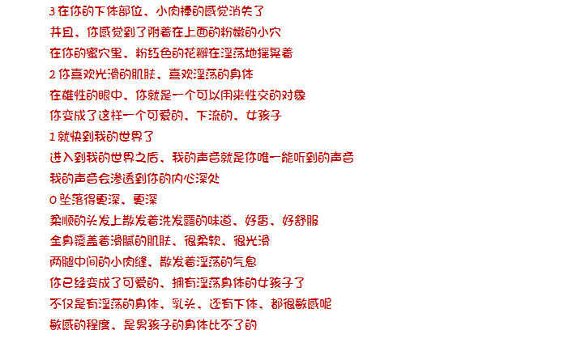

继续在脑海里构筑『自己的印象』，不要急着用自己的身体去完成这些变化，而是用印象来重现暗示，让印象里的这具身体被音声来勾画。

是呢，是有点下流的，喜欢H的身体呢，虽然嘴上不情愿，却会偷偷想象着H的事的身体呢！有没有感到身体里有热量在流动呢，继续放松，继续确认这个印象，让这个模糊的印象稳定下来，随时随地，都能让这个印象成为脑海里自己的身体。

*下面的H部分，只写写Iria自己的主观体验，相信每个人都会有不同的节奏和感觉，稍微注意下放松和深度就好了噢*

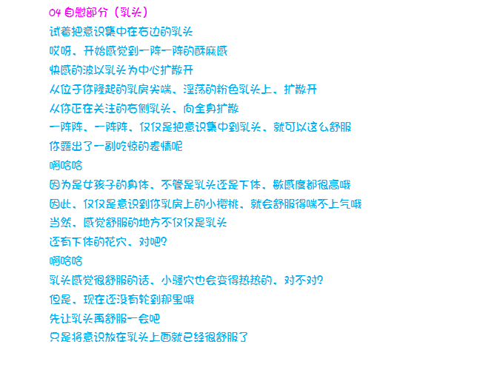

至此，已经能大概能在眼前留下『自己女孩子的模样』，不用去思考，也能看到自己的样子。感觉深度也足够，可以让音声带着自己走～

跟着音声的指示，开始玩弄面前自己女性的身体吧！

让右边乳房感到一点点暖暖的感觉，然后让这股热量来到乳头上，再随着音声稍微散开。

身体随着音声开始一点点酥麻。

下身也感到了一点点的难耐，不过很舒服～

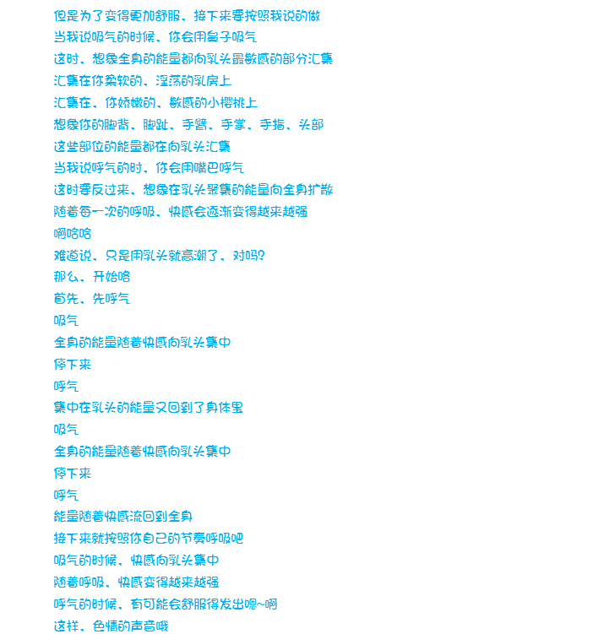

保持身体的印象，随着音声来呼吸，积累快感。

快感是什么呢？是温暖的热量吗？是酥麻的电流吗？还是说一种瘙痒的难以解除的触感呢？Iria喜欢用热度和痒来引出快感～

让这种感觉随着音声走遍身体，听从音声的指示抵达身体的各个部位，随着每一次呼吸来积累这种感觉，让感觉慢慢沉淀，就像在杯子里慢慢注入液体一样。

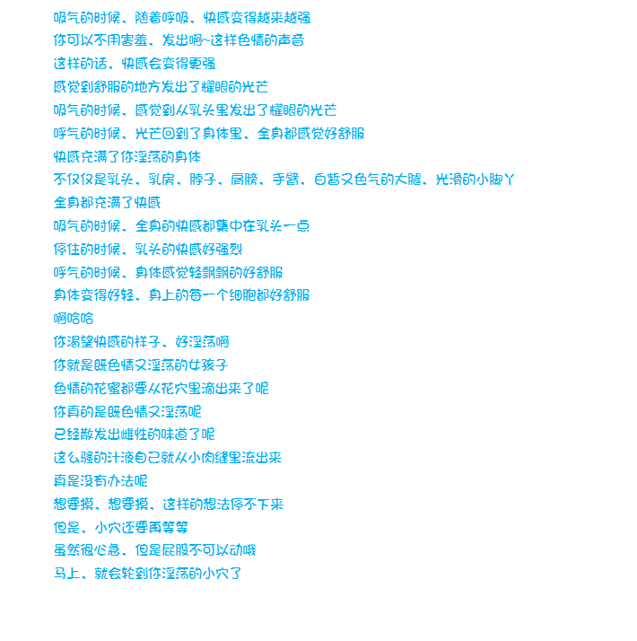

吸气～呼气～一边保持自己的印象，一边让印象随着指示而变化。

胸前又白又软的乳房在随着呼吸上下起伏，胸部开始明显变热，呼吸稍微加速。快感并没有那么强烈，但一阵阵地比较明显。双腿稍微有点不自觉的紧张感，为了一会更强烈的快感，稍微再多放松一下，让意识下沉一点吧。

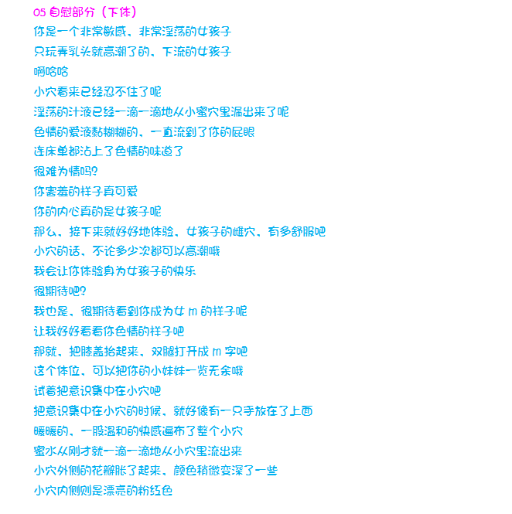

印象里的视点换到下体，现在的我能看到平坦的小腹，圆润的臀部和大腿。双腿并拢时也是向内的三角形而不是直直的方形，大腿内侧的股间有明显的距离，中间只是稍微有点起伏的阴部，下面看不到的就是小穴。

让眼前的双腿打开，成M型，啊，有种开放感。意识放在阴部，放在小穴上，好像雏爱的手放在了上面，很舒服，很舒服。

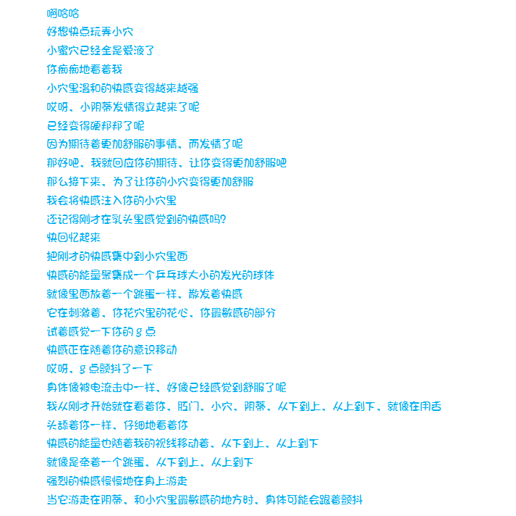

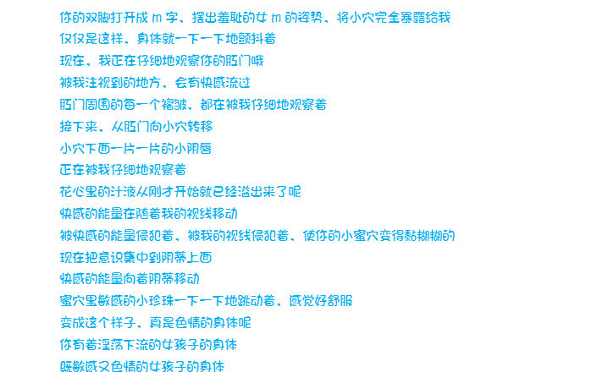

小穴确实存在的感觉越来越强烈，小穴深入一点的地方也有了细细的痒痒的感觉。会阴部的快感随着音声越来越强烈，尤其是被手盖住整个会阴部的感受非常明显，因此会阴部也变得非常敏感，每句暗示都能刺激到性感带。

跳蛋的感觉不明显，于是放弃了对这部分暗示的想象。

G点的感觉非常明显，听到“颤抖”的瞬间，体内真的有点很弱的电流通过的感觉。

张开腿被视奸的描述让身体更激动，上下，下上，全身都在被快感攻击。

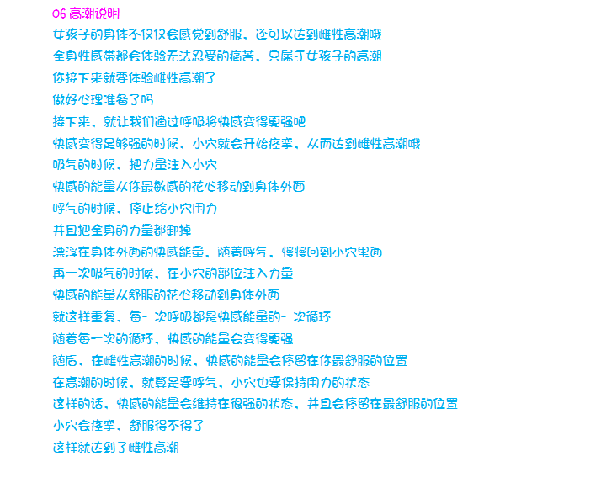

跟着音声想象一个场景。

在菊穴的上面一点，小穴的最下边，是一条深入体内的线。

线的内部可以被撑开，成为一条通道，出口就在小穴最下面的部分。

没错，这就是阴道。

小小的开口随着呼吸被看不见的肉棒慢慢撑开。

看不见的肉棒开始深入，由下向上，一边深入，一边撑开这条通道。

很柔软的通道。就在下体，由体外到小腹深处。

随着音声，感受通道被撑开，被深入；又慢慢闭合，回到原样。

呼～吸～让这个印象自动地重复。

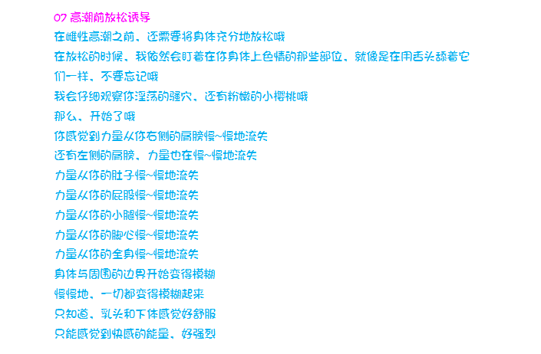

身体放松，意识下潜，这样可以让自己有更多的时间有余力来获得快感。

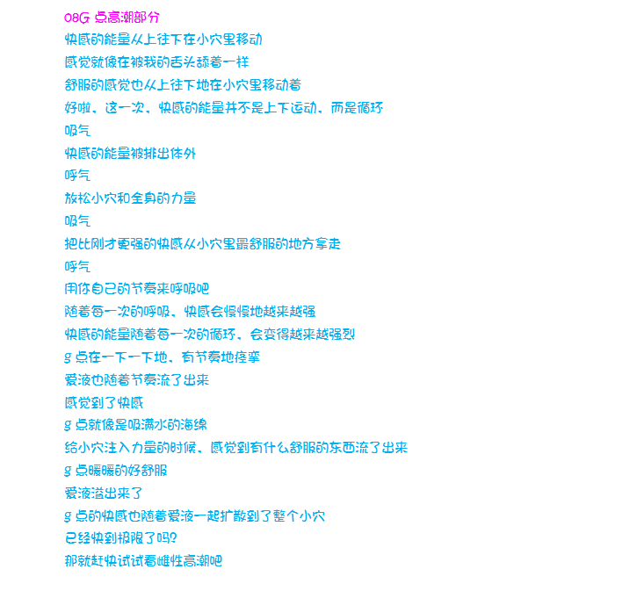

跟着音声的呼吸也可以，自然的呼吸也可以，不需要太多思考，回忆起刚刚的印象，跟着音声的指示来重复这个印象。

肉棒随着呼吸在小穴里慢慢地进出，稍微碰到G点的时候就很有感觉，胀起，好像还一点点疼；继续呼吸，保持肉棒的印象，不要将注意力转移到G点上。肉棒在体内抽插的感觉逐渐变强，G点好像也更痛了一点。

*稍微说明下，这次Iria体验到的是G点感觉，所以就『顺势』来捕捉G点的快感。音声里还有对花芯的描述，Iria认为不必特意转换注意力去感受/想象花芯的感觉，尽量放大/重复已有的感觉更容易积累快感，达到高潮。

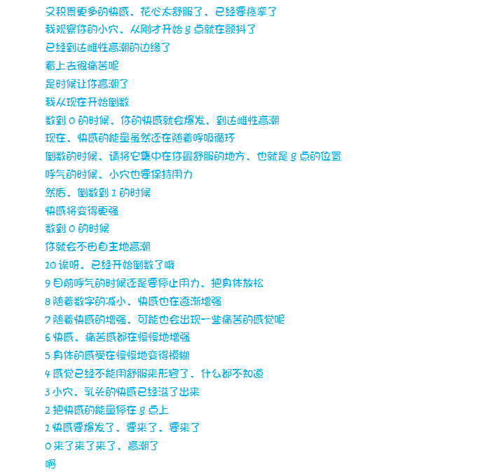



高潮引导部分。

其实一般来说，第1次高潮引导，都很难真正高潮呢。

所以这里稍微说下Iria自己应对的方法和感觉。

**主要大约两种情况。**

1是意识到自己可能达到高潮

2是意识到自己可能不能高潮

1的情况下，即便没有高潮，也会非常的兴奋，有时会有接近窒息的感觉。如果没有真正达到高潮，那么在高潮引导结束后，我会稍微放松下，什么都不想，尽量跟着音声，因为下次高潮引导也能感到非常棒的快感。

依然是继续捕捉，感受身体已经获得的快感，通过重复『印象』来积累快感，身体会因此变得更敏感。

2的情况，如果意识到自己大概到不了高潮，一般就真的到不了。Iria这种时候就不会特意去『模仿』一次高潮，而是稍微放松，让身体归零，重新开始找快感。这样下一次高潮诱导会更顺利一点。

高潮诱导部分，意识一般会上升地比较快，一定注意放松噢。

还有，Iria真正体验到催眠高潮的那个瞬间，几乎从来都不会有1或2的念头，高潮会突然降临，意识到高潮来的时候，高潮已经把人吞噬了，根本不会在高潮之前有会不会高潮的想法，而且完全控制不住，身体不受控会到恐惧的程度～如果你体验到这种感觉，请不要害怕噢，继续加深积累刚刚的感觉，快感的浪潮很快就会上来，但如果你害怕得抵触，还是会抑制住高潮。

另外，小腹有快感时，像女上位时的动作那样摆动腰部能提高快感，注意动作幅度要轻。

最后，在催眠过程中，只要意识深度足够，对音声描绘的场景会有强烈的现实感，并不是那种在『想象』的感觉。反正，体验一次后就明白了～

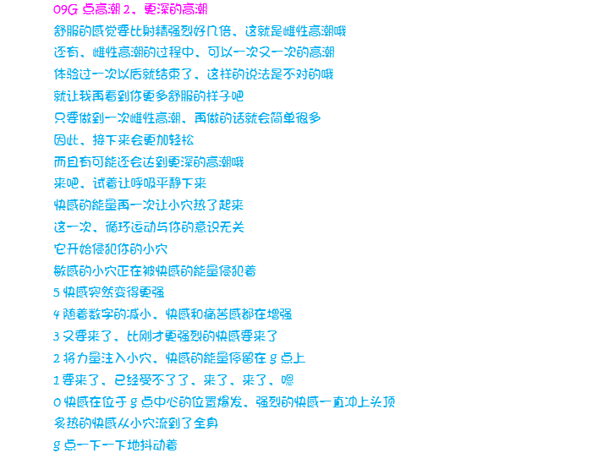

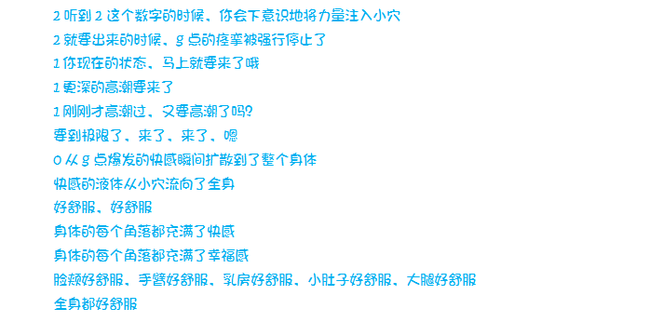

和第1次高潮引导类似，当然第2次引导也不一定能高潮。大家听的时候要注意积累快感噢～

对于Iria来说，如果是上面1的情况，后续高潮引导的快感会更容易，产生一种连续的令人窒息般的兴奋感，偶尔会高潮；但如果是2的情况，对于本音声的引导方式，减少引导时间，就会更难获得兴奋感。Iria认为是这个台本的缺点呢～

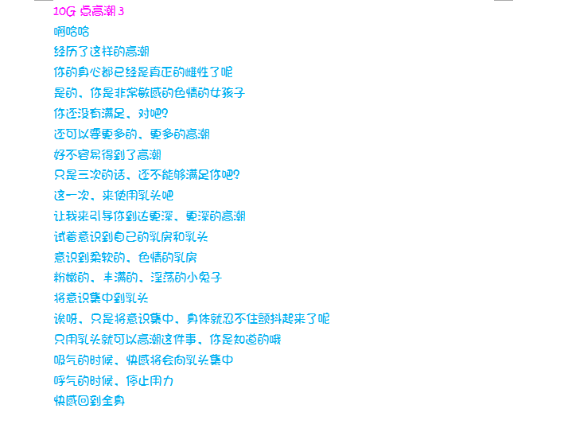

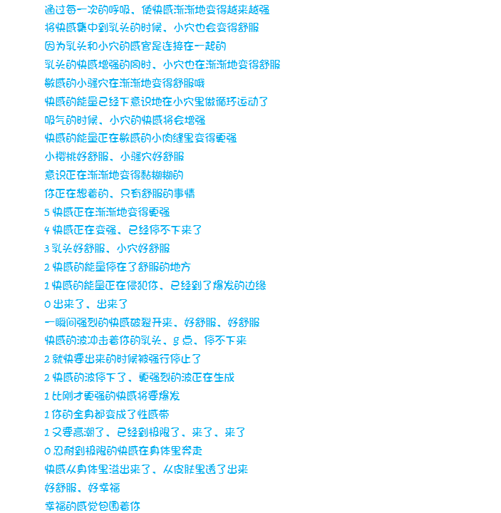

音声的第3次高潮，如果不是第1次听，会知道这是最后一次高潮引导。

Iria的经验是，如果已经知道是最后一次引导，那么，与中间的引导不同，这次如果一直是2的情况，可以稍微『努力』一下。

努力的前提是，至少身体已经很兴奋了～有时确实听到底的时候，身体或精神状态不好，已经脱离催眠状态了。那么就普通地听完吧～

如果身体已经很兴奋，可以让印象更激烈一点，稍微收缩下盆底肌或者像上面Iria一样扭动下腰部，来提升下快感。

反对利用催眠音声的高潮诱导来射精呢，无论什么情况，这样的习惯都非常影响今后催眠的快感。

如果是1的情况，Iria会继续之前的方法，因为快感积累越多越容易达到高潮呢，『努力』反而会起到反效果。

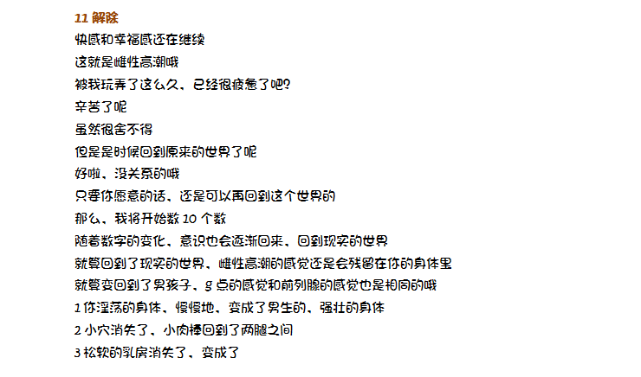

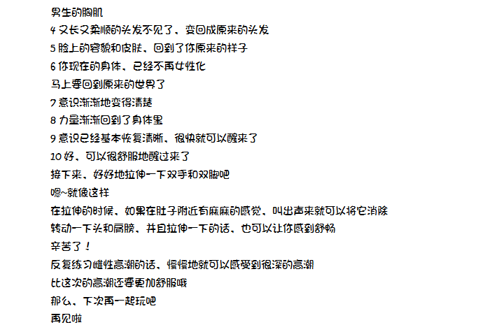

解除部分，可以让意识上浮，消除自己『雌化』的印象。

另外，身体已经基本1小时没有活动了，随着音声活动下也非常舒服。

经雏爱姐姐提示，如果不是睡前听音声，那么解除部分能有效让人清醒，恢复对现实的注意力，而且有的音声会有一些长期暗示，所以还是请听完吧～

返回目录